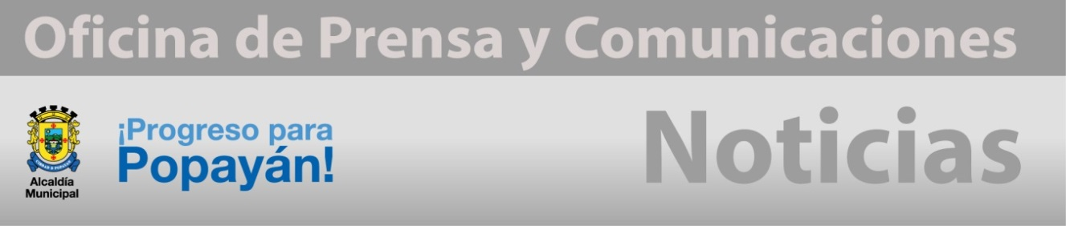 **Boletín No 080. Lunes 31 de marzo del 2014**

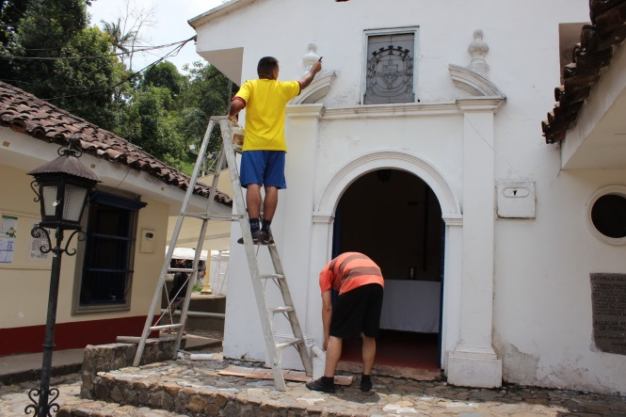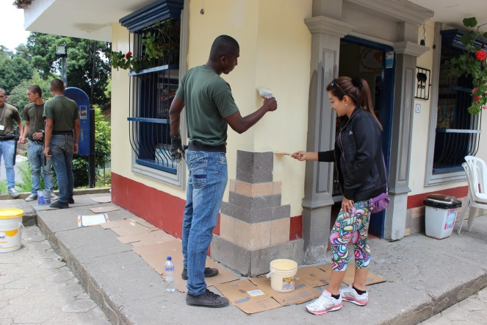

**Jornada de enlucimiento del Rincón Payanés**

Una jornada de enlucimiento del Rincón payanés se lideró por la Secretaría del Deporte y la Cultura, trabajos que permiten tener espacios agradables y limpios para los visitantes.

En la jornada se adelantó la poda de zonas verdes, el mejoramiento de cestas para la basura, se pintaron paredes , la zona de la concha acústica y se realizó limpieza general. Las actividades fueron apoyadas por personal de la Policía Nacional, colegios y funcionarios de la Secretaría del Deporte y la Cultura.

**Desempleo se redujo en Popayán en último trimestre.**

El DANE acaba de publicar el último informe estadístico a nivel nacional en materia de empleo y desempleo, en el cual se refleja para Popayán una situación positiva, tomando en cuenta que el número de personas sin trabajo tiende a la baja en los últimos meses.

Según el reporte las capitales de departamento con mayor desempleo son:

-Quibdó 18.2 %

-Cúcuta 18.0 %

-Armenia 16.8 %

-Popayán 15.3 %

-Pereira 15.3 %

-Ibagué 14.3 %

-Cali 14.2%

Popayán ocupa la cuarta casilla al igual que Pereira por tener un número inferior de habitantes.

Al revisar las cifras nos encontramos que según el DANE el número de desempleados en la ciudad es de 16 mil 942, tomando el periódo comprendido entre Diciembre del 2013 a Febrero de 2014.

Si comparamos el trimestre de Diciembre de 2012 a febrero de 2013 el desempleo en la ciudad fué 17.8 %, llegando a un número de 20.703 desempleados, lo que deja ver a las claras una disminución importante en este Item en el último año para Popayán.

El dinamismo de sectores productivos como la construcción y la generación de obras han permitido que entre diciembre del 2013 a febrero de 2014 el desempleo en Popayán baje considerablemente.

**Secretaría de Salud Municipal rinde cuentas**

Para el próximo 4 de abril de 2014 a las 8:00 a.m en el Auditorio del CAM, quedó establecida la "Rendición de Cuentas" que la Secretaría de Salud Municipal, llevará a cabo atendiendo la resolución 425 del 208 en la que se pide se explique a la comunidad los alcances y logros del Plan Territorial de Salud.

Los temas que se van a manejar serán: Aseguramiento en Salud, Prestación y Desarrollo en Servicios de Salud, Salud Pública y Programas Especiales, dirigidos a los actores que intervienen en procesos de salud del Municipio, E.P.S, I.P.S, usuarios y organizaciones sociales.

Se invita a la comunidad en general para que asista al evento y se entere de los logros que en este renglón presenta Popayán.

**Popayán tendrá su primer Eco-parque Canino**

La Administración del Alcalde, Francisco Fuentes Meneses a través de la Unidad Municipal de Asistencia Técnica Agropecuaria-UMATA, la Secretaría de Salud local y entidades como : la Corporación Autónoma Regional del Cauca, CRC, Concejales, Policía Ambientalista y fundaciones ambientalistas, trabajan en la puesta en marcha del primer Parque Eco-Canino.

Se busca tener un escenario donde la comunidad lleve sus mascotas a recrearse y al mismo tiempo aprenda la cultura de recoger sus necesidades fisiológicas en una bolsa y luego depositarlas en una caneca.

La sede se construirá en un sector del barrio La Paz y tendrá tres niveles con siembra de plantas ornamentales, para evitar los malos olores y en donde puedan jugar las mascotas.

El proyecto del Parque Eco-Canino que es piloto a nivel nacional se entregará a la comunidad a mediados del mes de abril.

También la Administración Municipal, a través de la Umata trabaja en el Comparendo Ambiental, que busca culturizar a la comunidad en general sobre la tenencia de los animales como el manejo de los residuos sólidos que vienen contaminando las quebradas, ríos, zonas verdes y parques de la ciudad de Popayán.

**Trabajos de mantenimiento en el Complejo Deportivo**

La Secretaría del Deporte y la Cultura adelanta el mantenimiento del Complejo Deportivo para garantizar un óptimo funcionamiento de cada una de las instalaciones y zonas verdes.

Una de los primeras labores es la instalación de varios tubos en el Complejo Acuático que garantice el normal funcionamiento de la piscina, especialmente el sistema de calefacción, se realizó la poda de cesped y entre otras aspectos se adquiriieron elementos para prestar los primeros auxilios.

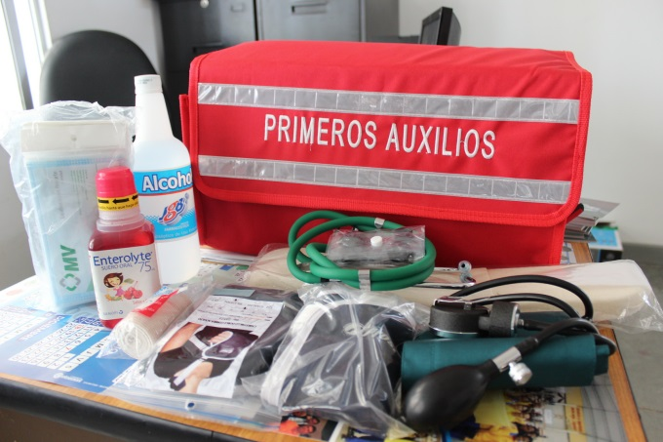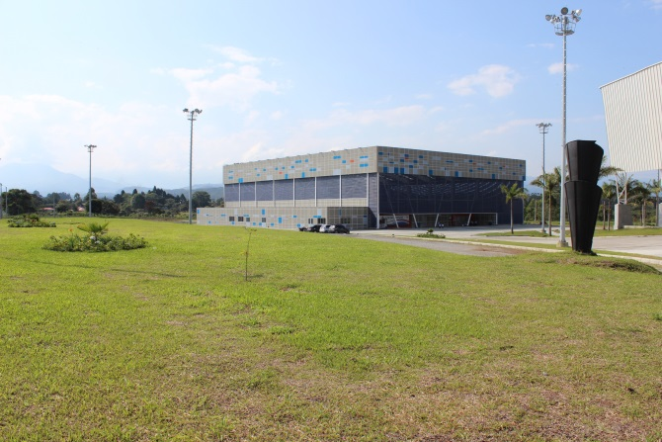Pedro Alejandro Gallego, Administrador del Complejo Deportivo señaló que se trabaja para que la ciudad cuente con un escenario que se pueda aprovechar al máximo y que durante todo el año se adelantarán trabajos de mantenimiento, que ha sido una de las prioridades establecidas por la secretaria de Deporte y Cultura. Mónica Rocío Rúales.

**Acto administrativo**

**Decreto Nº 20141500003415 del 27 de marzo del 2014** "Por medio del cual se deroga el Decreto Nº 232 del 2006 y se toman medidas de ordenamiento del tránsito de vehículos hacia el Terminal de Transporte en la ciudad de Popayán”

Encuentre el documento completo en archivo adjunto de boletín o consúltelo en el siguiente link: <http://popayan.gov.co/ciudadanos/la-alcaldia/normatividad/decretos>.